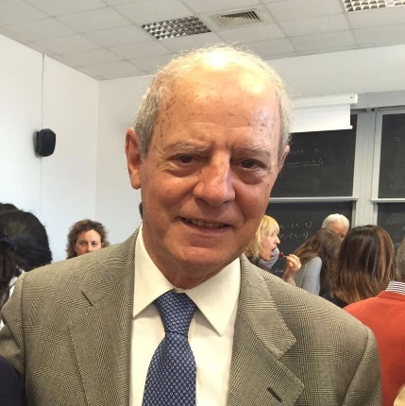

**Prof. Fis. Alfredo Castellano – Presidente Ordine Interprovinciale dei Chimici e dei Fisici di lecce e Brindisi**

**Ruolo: Consigliere Comitato Centrale**

è Presidente dell'OT di Lecce e Brindisi. Già professore ordinario di Fisica Applicata nell’Università del Salento e docente di Fisica Medica e Tecniche Fisiche di Monitoraggio dell’Ambiente nel Corso di Laurea in Fisica si occupato di studi e ricerche concernenti la fisica medica, ambientale e l’archeometria. Già docente di Archeometria nella Facoltà di Beni Culturali, nel corso dell’ultimo ventennio l’interesse prevalente è stato rivolto alle attività diagnostiche, propedeutiche al restauro, di alcuni dei maggiori capolavori dell’arte e dell’archeologia: Giotto, Cappella degli Scrovegni - Padova, Piero della Francesca, Storia della Vera S. Croce - Arezzo, Michelangelo, David - Firenze, Cellini, Perseo - Firenze, Bronzi di Riace - Reggio Calabria.